SEQUÊNCIA DIDÁTICA 10 –
Triângulo e estruturas arquitetônicas
7º ano – Bimestre 4

Unidade temática
Geometria

Objetos de conhecimento
Triângulos: construção, condição de existência e soma das medidas dos ângulos internos

Habilidade
(EF07MA25) Reconhecer a rigidez geométrica dos triângulos e suas aplicações, como na construção de estruturas arquitetônicas (telhados, estruturas metálicas e outras) ou nas artes plásticas.

Tempo estimado
Quatro etapas – quatro aulas

Desenvolvimento

1ª etapa (1 aula)
Esta etapa permite fazer a avaliação dos conhecimentos do aluno sobre a estrutura dos triângulos.
Inicialmente, o trabalho pode ser feito com a participação de toda a turma.
Desenhe na lousa alguns polígonos como um retângulo, um triângulo e um hexágono. Peça aos alunos que identifiquem o triângulo entre essas figuras e, em seguida, escrevam as características que conhecem sobre os triângulos. Eles podem escrever sobre número de lados, número de ângulos internos, soma dos ângulos internos, classificação quanto à medida dos lados, classificação quanto à medida dos ângulos etc. Incentive-os a relembrar as características já estudadas sobre os triângulos para que retomem o estudo conscientes da evolução do tema.
Reserve um tempo para os alunos escreverem as características de que se lembram e promova uma oportunidade para que todos se manifestem lendo as características que apontaram.

2ª etapa (1 aula)
Para esta etapa, divididos em grupos, sugerimos que realizem uma pesquisa em jornais, revistas, na internet ou mesmo observando construções e objetos ao redor. Peça aos alunos que tragam imagens de estruturas nas quais reconheçam um triângulo e pesquisem por que e para que o triângulo é usado nessas estruturas.
As imagens a seguir são exemplos que podem ser apresentados pelos alunos. Caso eles não tragam imagens semelhantes, mostre estas e questione se eles observam o triângulo presente na estrutura e por que acham que ele é utilizado.
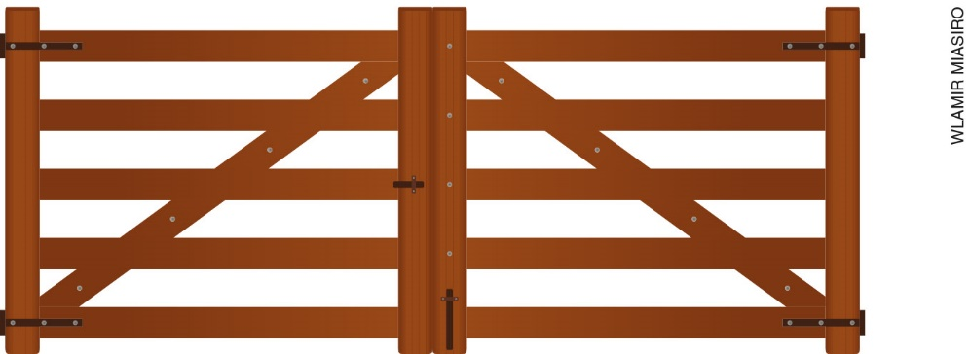
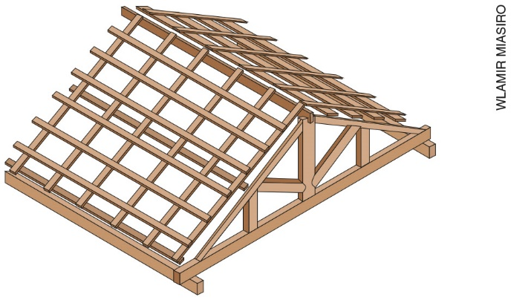
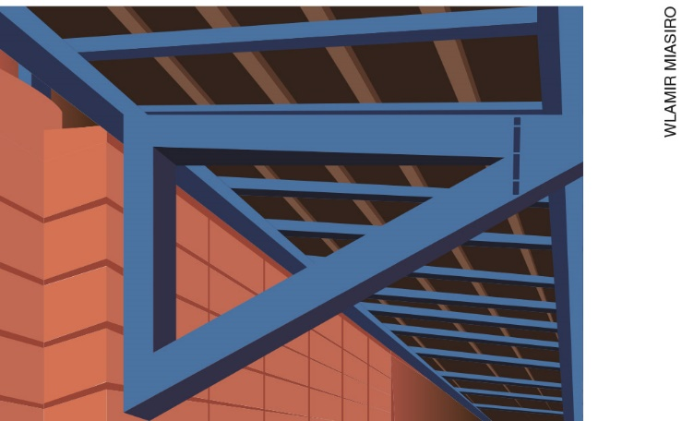
Explique que o triângulo possui uma propriedade que é chamada de estrutura rígida, o que significa que ela não se deforma se tentarmos movimentá-la por um de seus vértices, o que torna uma construção mais estável quando suportada por triângulos.
Nesta etapa, o trabalho é de sistematização do conteúdo. A explicação será dada nessa fase para que os alunos possam aplicar e reconhecer a propriedade trabalhada na próxima etapa.

3ª etapa (1 aula)
Nesta etapa, os alunos terão a oportunidade de trabalhar os conhecimentos elaborados com a aplicação do conteúdo. É necessário providenciar com antecedência canudos e percevejos ou barbante para a realização da atividade proposta.
Divididos em grupos de 4 ou 5 alunos, cada aluno deve construir com os canudos e barbante ou percevejos as estruturas com a forma de polígonos, como nas imagens.

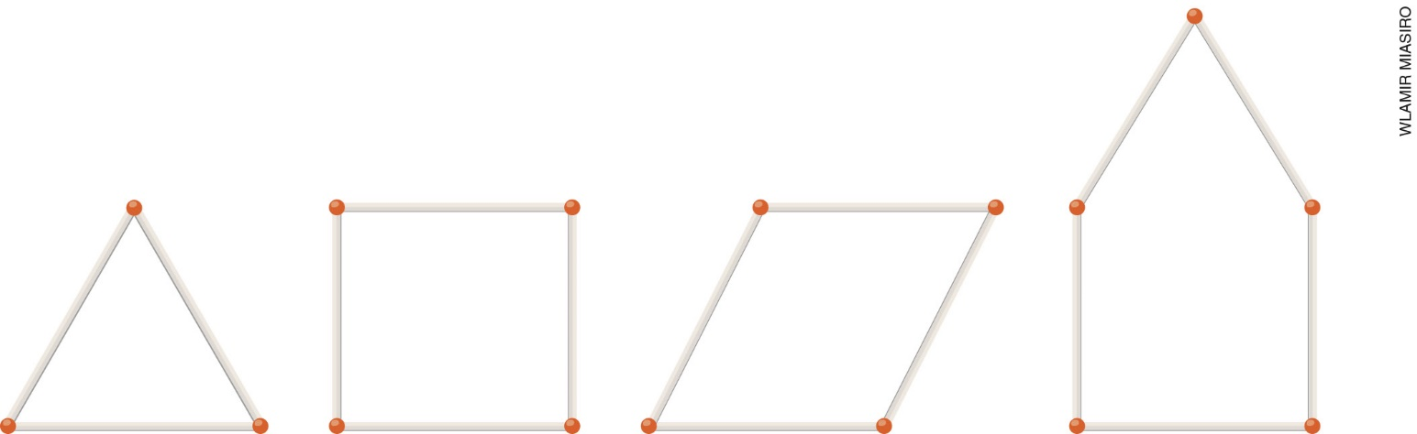

Circule pela sala auxiliando-os no que for necessário. Após o término da construção, peça a eles que tentem, com cuidado, movimentar as figuras construídas, como sugerem as imagens.

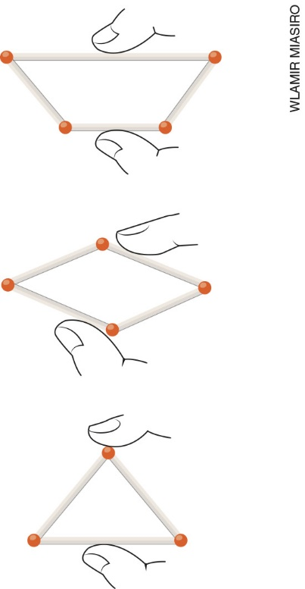

Pergunte aos alunos o que eles observaram. Qual das estruturas não se deforma?
A atividade permite que eles observem na prática a rigidez triangular, compreendendo sua importância e diversas possibilidades de aplicação.

4ª etapa (1 aula)
Avaliação: Proponha outras situações problema e questões para avaliar o desenvolvimento das habilidades relacionadas ao objeto de conhecimento. Proponha que resolvam as questões individualmente.

1. Qual dos telhados é mais resistente a deformações em sua estrutura? Por quê? O telhado com a forma triangular é mais resistente, por sua rigidez.
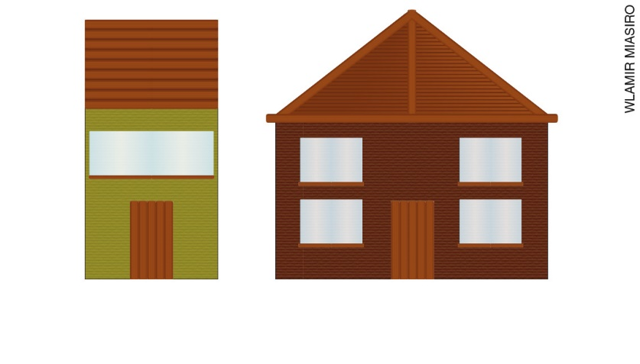
2. Se quisermos deixar um portão como o da figura mais resistente, o que podemos fazer? Dê sugestões e justifique sua resposta. É possível que os alunos percebam que se colocarmos uma madeira na diagonal do portão formaremos triângulos e deixaremos a estrutura mais resistente.

